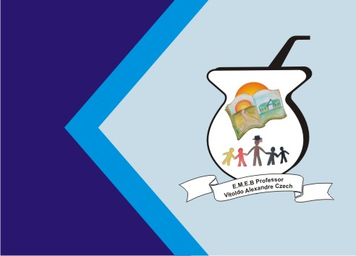
Secretaria Municipal de Educação
E.M.E.B. Professor Vitoldo Alexandre Czech
Diretora: Lucélia Aparecida Gabrielli
Assessora Pedagógica: Maria Claudete T. Gervásio
Assessora Administrativa: Rosane Eva Bucco
Professor: Claiton Pereira
Disciplina: Educação Física

Catanduvas 18 de maio de 2020

Desenvolvimento da atividade: Arrumar um pequeno espaço em casa para não bater em nada na hora da realização da atividade. Assistir o vídeo no link e realizar os mesmos movimentos.

Duração: Realizar a atividade até terminar o vídeo.

https://youtu.be/Mw61HFIf0Mo

